Buenos Aires, 3 de Julio de 2026

Sres. Directores de Departamento
Facultad de Ciencias Médicas – UBA
Por medio de la presente me dirijo a Uds. con el objeto de actualizar la información comunicada al inicio del ciclo lectivo respecto del proceso de transición entre los Planes de Estudio 2009 y 2023. La presente comunicación establece las condiciones académicas aplicables durante el segundo cuatrimestre del ciclo lectivo 2026.
En este sentido, se informa que los estudiantes pertenecientes al Plan de Estudios 2023, que actualmente se encuentran cursando Fisiología y Biofísica (Plan 2023), Bioquímica (Plan 2023) e Inmunología Humana (Plan 2023), cursarán durante el segundo cuatrimestre la asignatura Microbiología y Parasitología (Plan 2023).
Asimismo, para los estudiantes pertenecientes al Plan de Estudios 2009, se establecen las siguientes condiciones excepcionales:
- Los estudiantes que necesiten cursar Microbiología y Parasitología I (Plan 2009) cursarán, por excepción, Microbiología y Parasitología (Plan 2023). Al aprobar esta materia, se les dará por aprobada Microbiología y Parasitología I (Plan 2009) y se les otorgará Microbiología y Parasitología II (Plan 2009) como compensada.
- Los estudiantes que posean regularizada Microbiología y Parasitología I (Plan 2009) y cursen Microbiología y Parasitología (Plan 2023) como excepción, podrán:
a) Rendir el examen final de Microbiología y Parasitología I (Plan 2009) conforme a su programa vigente o,
b) Aprobar Microbiología y Parasitología (Plan 2023), en cuyo caso Microbiología y Parasitología I (Plan 2009) será compensada y Microbiología y Parasitología II (Plan 2009) será reconocida como aprobada.
- Los estudiantes que tengan aprobada Microbiología y Parasitología I (Plan 2009) y deban cursar Microbiología y Parasitología II (Plan 2009) cursarán Microbiología y Parasitología (Plan 2023). La aprobación de esta asignatura implicará el reconocimiento de Microbiología y Parasitología II (Plan 2009) como aprobada.
- Los estudiantes del Plan 2009 que adeuden exámenes finales de Microbiología y Parasitología I (Plan 2009) y/o Microbiología y Parasitología II (Plan 2009) podrán rendirlos con los programas correspondientes a dicho plan de estudios, manteniendo esta posibilidad hasta el vencimiento de la regularidad respectiva.
Adicionalmente, y con el objeto de garantizar la continuidad de las trayectorias académicas durante el proceso de transición, los estudiantes del Plan 2009 que cursen y obtengan la regularidad de la asignatura Microbiología y Parasitología (Plan 2023) durante el segundo cuatrimestre del año 2026 quedarán habilitados , de manera excepcional, para rendir los exámenes finales de Medicina I y/o Patología II.
Asimismo, para cursar Medicina II, Cirugía, Pediatría, Dermatología, Enfermedades Infecciosas, Diagnóstico por Imágenes, Neumonología, Neurología, Nutrición, Neurocirugía, Oftalmología, Ortopedia y Traumatología, Urología, Otorrinolaringología, Ginecología, Obstetricia, Psiquiatría y Toxicología, los estudiantes deberán tener aprobadas las asignaturas Medicina I y Microbiología y Parasitología (Plan 2023).
Finalmente, durante el primer cuatrimestre de 2027 se dejarán de dictar las materias Patología I y II y comenzará a dictarse Patología del Plan 2023. El régimen de cursada, aprobación y compensación será similar al utilizado para otras materias.
Estas medidas se implementan en el marco del proceso de transición entre ambos planes de estudio y tienen como objetivo garantizar la continuidad de las trayectorias académicas y el normal desarrollo de las actividades curriculares.
Sin otro particular, saludo a Uds. atentamente.
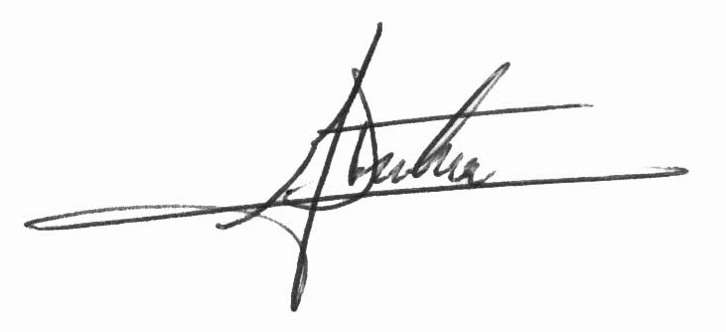
Prof. Dr. Martín Donato
Secretario de Asuntos Académicos

